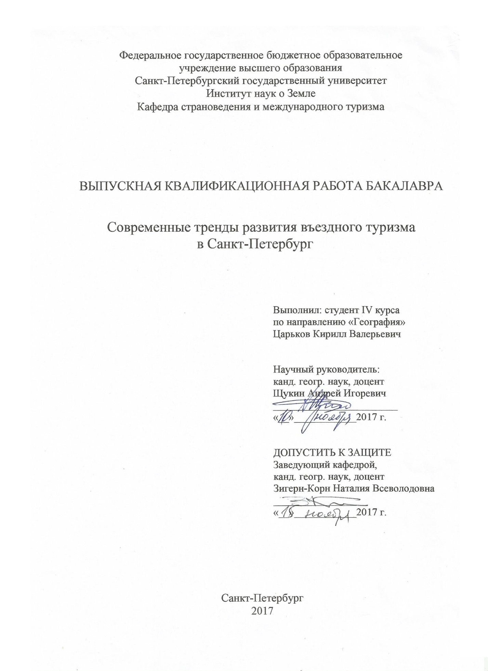

Оглавление
Введение…………………………………………………………………..
Глава I. Факторы, стимулирующие развитие въездного туризма в современных условиях………………………………………………………….
1.1 Влияние международных отношений на развитие туризма в Санкт-Петербурге……………………………………………………………..………...
1.2 Экономическая ситуация в России и развитие въездного туризма...
1.3 Социально-культурные тенденции въездного туризма ……………
Глава II. Современное состояние и потенциал туристской инфраструктуры Санкт-Петербурга……………………………………………
2.1 Гостиничная инфраструктура как часть сферы туризма.………….
2.2 Новые направления в развитии объектов туристского показа……..
2.3 Состояние общей инфраструктуры……………………..…………..
Глава III. Разработка нового турпродукта по въездному туризму в Санкт-Петербург……………………………………………………………..…
3.1 Анализ предложений ведущих туроператоров и формирование идеи……………………………………………………………………………
3.2 Разработка программы тура и его калькуляция ……………….
3.3 Мероприятия по продвижению турпродукта на рынке…………....
Заключение………………………………………………………………
Список литературы……………………………………………………….
Приложение………………………………………………………………

Введение
Санкт-Петербург – один из наиболее посещаемых городов России, крупнейший центр мировой и российской культуры, известный своими великолепными архитектурными ансамблями, дворцами, музеями. Город является одним из наиболее привлекательных туристических центров мира. Культурное достояние города неизменно привлекает значительное число туристов.
За последнее десятилетие прослеживается тенденция увеличения числа туристов, посетивших город на Неве, что свидетельствует о признании Петербурга как красивого и безопасного города с богатейшей историей и традициями.
Актуальность темы связана со значительным ростом туристского потока и развитием туристской инфраструктуры. За последние 2 года рост турпотока составил 1.75 раза (в соответствии с данными комитета по туризму города Санкт-Петербурга). Все это, естественно вызывает необходимость детального исследования данной проблемы.
Объектом исследования является Санкт-Петербург как международный туристский центр.
Предмет исследования – новые направления развития въездного туризма, как следствия влияния международных, политических и экономических факторов.
Целью работы является изучение и анализ современных тенденций развития въездного туризма в Санкт-Петербург, а также создание нового турпродукта в современных условиях.
Для достижения поставленной цели, при написании работы, решались следующие задачи:
1. Анализ факторов, стимулирующих развитие въездного туризма в Санкт-Петербург.
2. Обзор и оценка гостиничной инфраструктуры Санкт-Петербурга.
3. Выявление новых направлений среди объектов туристского показа.
4. Анализ объектов общей инфраструктуры Санкт-Петербурга.
5. Обзор культурного потенциала Санкт-Петербурга.
6. Разработка нового туристского продукта.
Основными источниками для написания работы послужили монографии: «Введение в туризм» (Биржаков М.Б.), «Организация приема и обслуживание туристов» (Тимохина Т.Л.), «Гостиничный и туристический бизнес» (Чудновский А.Д.)
В структуре работы выделяются введение, 3 главы, заключение, список использованной литературы и интернет источников, приложения, включающие карты, таблицы и рисунки.

Глава I. Факторы, стимулирующие развитие въездного туризма в современных условиях.

1.1 Международные отношения, как составляющий фактор развития туризма.
Индустрия туризма выступает важной отраслью мировой и национальной экономики. Как феномен глобального масштаба, туризм все более зависит от геополитики. Данный факт можно проследить в событиях, рассмотренных далее.
К одному из таких событий можно отнести ситуацию на Крымском полуострове. В марте 2014 года во время Украинского кризиса, на территории Крыма начались волнения по поводу нового правительства Украины. Местные органы власти в Автономной Республике Крым и Севастополе, обратились к руководству России с предложением о начале процедуры вхождения Крыма в состав России в качестве субъекта Федерации. В середине марта был проведен референдум, на котором более 80% граждан проголосовало за вхождение в состав России. Большинство государств-членов ООН не признало референдум о статусе Крыма. Это повлекло наложение санкций в отношении России.
Данная ситуация ухудшила отношения со многими европейскими странами и повлияла на спад в Российской экономике. А также поспособствовала переориентировки с выездного туризма на въездной и внутренний. Кроме того, произошло перераспределение туристских потоков с Европейских стран на страны Азиатско-Тихоокеанского региона. В последние годы количество туристов из стран Европы сокращается, в то время как для таких стран как, Китай, Индия, Южная Корея, Иран, Израиль и Монголия, стремительно растет.
Еще одно событие связано с отменой санкций в Иране. В 2016 году с Исламской Республики Иран, были сняты экономические санкции, мешающие развиваться стране на протяжении 15 лет. После подписания данного соглашения, правительство Ирана заключило несколько соглашений с Россией, в том числе и с туристской направленностью. В конце января 2017 года был подписан двусторонний договор по упрощению визового режима. В 2018году планируется перекрестный год туризма.
БРИКС – международная организация, созданная в 2006 году в рамках Петербургского экономического форума. Члены БРИКС характеризуются как наиболее быстро развивающиеся крупные станы. К ним относятся: Бразилия, Россия, Индия, Китай и ЮАР. Кроме того, сотрудничества этих стран положительно влияет как на сотрудничество в целом, так и на туризм в частности.
ШОС – международная организация, основанная в 2001 году. В нее входят: Китай, Россия, Казахстан, Таджикистан, Киргизия, Узбекистан, Индия и Пакистан. Главные задачи организации: укрепление безопасности и стабильности на всей территории ШОС, борьба с терроризмом, экстремизмом и наркотрафиком. Взаимодействие в научной, и культурной сферах, а также развитие экономического партнерства. Также сотрудничество идет по вопросам туризма. Главная задача для государсты-членов ШОС в области туризма – содействие дальнейшему росту туристских потоков, а также повышение качества предоставляемых услуг. 2018 год для России и Индии был объявлен совместным Годом туризма.
В середине октября 2017 года прошел Всемирный фестиваль молодежи и студентов. В преддверии фестиваля, с 1 августа по 25 сентябре 2017 года в Музее Москвы прошла выставка "Три фестиваля", где были представлены архивные фотографии, открытки, значки, предметы быта, технику и одежду 1950-х и 1980-х годов. 10 сентября 2017 года прошел парад Российского студенчества в 30 городах России. Наиболее массовые шествия проходили в Москве, Санкт-Петербурге, Архангельске, Екатеринбурге, Хабаровске, Севастополь, Нижнем Новгороде и других городах. Общее количество участников шествия составило более 300 тысяч человек. Фестиваль молодежи и студентов уже третий раз проходит в России, и впервые за всю свою историю было принято решение провести его сразу в двух городах. Проходил он с 14 по 21 октября. В первый день прошел парад-карнавал, где участвовали коллективы из разных стран: из Италии – Венецианский карнавал, из Индии – Холи, из Японии – Праздник цветения сакуры, Бразилия – Карнавал в Рио, Россия представила – Фестиваль оркестров. Церемония закрытия закончилась рок-концерт. На фестивале собралось около 25 тысяч человек из 185 стран мира.

1.2 Экономическая ситуация в России и развитие въездного туризма.
Международный туризм играет огромную роль в современной мировой экономике. Это подтверждается многочисленными статистическими данными. Международный туризм обеспечивает около 10 % мирового ВВП и 9.8% рабочих мест во всем мире, что подтверждает его значимость в социально-экономическом развитии стран-участниц мирового туристского рынка.
Россия как крупнейшая страна в мире обладает огромным туристским потенциалом. Развития инфраструктуры, может поспособствовать увеличению потока туристов, и страна будет способна принимать до 40 млн. иностранных туристов в год.
В связи с этим ключевой задачей повышения устойчивости российского туристического бизнеса в условиях экономических санкций является переориентация российского туристского комплекса с выездного на внутренний туризм.
Для этого большое внимание следует уделять формированию положительного туристского имиджа российских регионов, подкрепленного конкретными действиями государства и бизнеса в части развития в этих регионах туристской инфраструктуры.
После введения Европейскими странами в 2014 году санкций в отношении России, экономическая ситуация в стране стала меняться не в лучшую сторону. Российский рубль стал стремительно дешеветь относительно иностранной валюты. Для большинства граждан непозволительной роскошью стал отдых за рубежом. Тратить иностранную валюту сейчас крайне дорого.
Очень сильный удар девальвация нанесла по российским туристам, обрушив главным образом европейское направление, продажи по которому сократились в сезоне 2014 г., по данным туроператоров, на 30–50 %. Вместо этого стала расти популярность российских курортов, в том числе недавно присоединившегося Крыма.
В последние несколько лет из-за снижения стоимости рубля, Россия стала привлекательной для иностранных туристов. Наибольший спрос возник у ряда стран Азии, а именно у Китая, Индии, Южной Кореи, Ирана, Израиля и Монголии.
Введение экономических санкций в отношении России из-за конфликта на востоке Украины привело к резкому снижению туристского потока в РФ из стран Евросоюза в 2014 году. Наибольшее снижение наблюдалось в странах Прибалтики, понижение составило 15-20%. Понижение числа туристов для каждой страны составило 60-80 тыс. человек.
Турпоток из США, которые занимают 3-е место в общем рейтинге стран – поставщиков туристов в Россию, составил 162 тыс. человек, что на 18 % меньше, чем годом ранее. Количество туристов из Германии (2-е место) сократилось на 2 % и составило 349,5 тыс. человек. Из Великобритании (5-е место) в 2014 году в Россию приехало на 15 % меньше туристов (134,3 тыс. человек), из Италии (7-е место) – на 9 % меньше, а из Франции (8-е место) – на 2 % меньше. Испания в этом году оказалась за пределами ТОП-10 и поставила в Россию 60,4 тыс. туристов. Это на 14 % меньше, чем в 2013 году.
В то же время отмечается рост туристского потока из стран Азии. Китай стал главным поставщиком туристов в Россию в 2014 году (1-е место в общем рейтинге). Турпоток из этой страны достиг 410 тысяч, что на 10 % больше, чем в 2013 году. Число туристов из Южной Кореи выросло на рекордные 58%, и составило 82,5 тыс. человек (9-е место).

1.3 Социально-культурные тенденции въездного туризма
С 2014 года по инициативе и при поддержке Туристической ассоциации «Мир без границ» реализуется проект China Friendly. Он стал первым из ряда программ под названием «Friendly».
Friendly – это масштабный проект, охватывающий предприятия туристического сервиса, такие как гостиницы, рестораны, музеи, развлекательные центры, а также компании, оказывающие туристические и экскурсионные услуги. Программа в сентябре 2015 года успешно прошла регистрацию в Росстандарте.
Цель данного проекта – увеличение потока туристов из разных стран в Россию путем развития сервиса и качества предоставляемых услуг.
Благодаря «China Friendly» Китай стал абсолютным лидером въездного туризма в Россию. В последние три года число китайских туристов увеличивается на 10-20% ежегодно. В 2016 году, число туристов из Китая достигло 1.29 млн. чел.
У китайцев в силу разницы культур и мощного языкового барьера существует ряд особых требований к объектам туристического сервиса, которые на сегодняшний день в России пока не учитываются подавляющим большинством гостиниц и других туристических объектов. Одновременно для отелей, соответствующих таким требованиям, практически не существует каналов для доведения информации о себе до целевой аудитории в Китае.
Тем временем в мире переориентация туристической инфраструктуры на гостей из Китая становится тенденцией. Программа распространена уже в таких странах, как Испания, Италия, Португалия, Индия, США, Мексика, Колумбия, а также в некоторых странах Африки, где уже успешно функционирует.
Для развития туристической отрасли нашей страны и увеличения конкурентоспособности турпродукта России на китайском рынке необходимо учитывать культурные особенности наших гостей из Китая, дать возможность путешественникам из КНР почувствовать себя как дома и рассказать о качественном сервисе российских объектов туриндустрии в КНР. В России к данной программе уже присоединилось более 50 гостиниц, около 40 ресторанов, а также несколько музеев, торговых центров и туристских компаний.
В октябре 2015 года благодаря росту популярности Российского направления у китайских туристов, был открыт первый в стране офис “Visit Russia” в Пекине. Это поспособствовало еще большему наплыву туристов из Китая. И в конце 2016 года в Шанхае открылся второй офис “Visit Russia”. Благодаря этому ожидается повышение интереса к нашей стране, и увеличение потока туристов среднего возраста.
Второй проект из данной серии - «Halal Friendly». Идея развития проекта в России появилась в 2015 году. На данный момент проект предполагает привлечение в Россию до полумиллиона туристов из Ирана, Малайзии и Океании, стран Юго-Восточной Азии, Ближнего Востока. Туристические потоки из этих стран активно растут, в том числе, за счет визовых послаблений. Наибольшие усилия по созданию гостеприимной для халяльного туризма среды необходимо прикладывать в сфере гостеприимства, общественного питания. К главным требованиям к сертификации «Halal Friendly» относятся: халяльное меню, для которого все продукты и посуда для приготовления должны храниться отдельно от запрещенных в исламе продуктов; на территории отеля должна быть молельная комната, или вблизи отеля должна быть мечеть. В номерах должны отсутствовать спиртные напитки, должны быть размещены указатели направления на Мекку и расписание времени молитв. А также у гостя должна быть возможность получить по запросу молитвенный коврик и Коран.
В рамках проекта активно проходят сертификацию гостиницы, рестораны Казани, Уфы, Владивостока, Москвы – направлений, наиболее востребованных у потенциального потребителя тупродукта «Halal Friendly». Работа по продвижению проекта в Санкт-Петербурге будет активизирована в 2018 году. По данным комитета по туризму Санкт-Петербурга, существенно вырос поток туристов из Ирана. За последние несколько лет поток туристов увеличивается ежегодно в 2-3 раза. [17]
В 2016 году стартовала еще одна программа, под названием «India Friendly». Она ориентирована на туристов из Индии. Благодаря многовековой истории, у индусов сформировалась своя культура и традиции, в том числе и особые предпочтения в еде. Рост приездов индийцев в Россию напрямую зависит от того, насколько предприятия индустрии туризма и гостеприимства будут адаптированы к приему этого контингента гостей. Данная программа может способствовать расширению географии путешествий индийских туристов по миру в целом, и по России, в частности.
Программа «India Friendly» реализуется по инициативе Русского Информационного Центра в Индии, при поддержке Российского Союза Туриндустрии, Санкт-Петербургского государственного экономического университета, Национального маркетингового центра по туризму VisitRussia.
Успешно прошли инспекцию отели, которые обучались по программе «India Friendly» весной 2017 года. К ним относятся такие отели, как: «Вега-Измайлово» в Москве, «Парк-Инн-Невский» и Станция в Санкт-Петербурге.
В марте 2017 года Федеральное агентство по туризму сообщило, что начинает работу по реализации проекта «Japan Friendly». Он будет направлен на создание комфортных условий пребывания японских туристов на территории РФ.

Глава II. Современное состояние и потенциал туристской инфраструктуры Санкт-Петербурга

2.1 Гостиничная инфраструктура как часть сферы туризма
В Санкт-Петербурге, хорошо развита гостиничная инфраструктура. Ежегодно число гостей Северной столицы растет. В 2016 году их численность составила 6.8 млн. человек. Основная часть туристов предпочитает останавливаться в гостиницах, в особенно это касается туристов с деловыми целями.
Сейчас в Санкт-Петербурге 539 гостиниц на более чем 26 тысяч номеров. Около 47% из этого – мини-отели. Если не рассматривать мини-отели, то сегодня в городе функционирует 288 гостиниц. Большая часть, а именно 216 объектов размещения имеют категорию – 3 звезды. За ними следуют отели 4 звезды, их численность равняется 55 объектам. А гостиниц 5 звезд в Санкт-Петербурге – 17.
В течение нескольких лет, были введены 5 гостиничных объектов общим номерным фондом 800 номеров. Благодаря спортивным мероприятиям, таким как Чемпионат мира по футболу 2018 и Чемпионат Европы по футболу в течение ближайших двух лет в городе планируется открытие нескольких гостиниц с общим номерным фондом 1876 номеров.
За последние два десятилетия в городе открылось большое количество гостиниц под управлением международных операторов. Почти 40% номерного фонда крупных гостиниц, за исключением мини-отелей, находятся под управлением международных сетей. На рынке представлены Rezidor Sas, Sokos Hotels, Intercontiental Hotels Group, Marriott Int., Accor Group, Rocco Forte Collection, Orient Express Hotels, Corinthia Hotels и другие операторы. Первое место по количеству номерного фонда у The RezidorHotelGroup, которому принадлежат бренды Park Inn и Radisson. У него 2829 номеров. На втором месте InterContinental Hotels Group — 1349 номеров. На третьем месте Sokos Hotels — 927 номеров.
В топ-5 по количеству номеров также вошли Accor Hotels (454 номера) и Corinthia Hotels (388 номеров). На последнем месте Cronwell Inn c 63 номерами.
Санкт-Петербург находится во главе рейтинга самых посещаемых городов России. В 2015 году в городе побывало 6,5 миллионов туристов. По итогам предыдущего года, по данным Комитета по туризму, численность составила 6,9 миллионов туристов, среди них 3 миллиона — иностранные туристы. А также в 2016 году Санкт-Петербург второй год подряд стал лучшим туристическим городов в Европе, став победителем престижной мировой премии в области туризма — WorldTravelAwards.
Количество туристов, посетивших Санкт-Петербург в период «высокого» зимнего туристского сезона 2016-2017 гг., превысило на 30% аналогичный показатель 2015-2016 гг., в Новогодние праздники Санкт-Петербург посетило около 390 тысяч человек, из них примерно 40 тысяч иностранных граждан и 330 тысяч российских граждан.
Загруженность городских отелей в период с 15 декабря 2016 года по 8 января 2017 года составила 60% - в отелях категории 5 звезд, что на 9% больше чем было в тот же период годом ранее. В отелях категории 4 звезды -57%, рост по сравнению с предыдущим годом составил 11%. В отелях категории 3 звезды – 48%, что всего на 2% выше, чем в предыдущем году.
Так как туристический сезон 2016 года был крайне успешен, многие отельеры сделали заявления о планах значительно повысить цены. Расценки на туристические услуги увеличились в 2016 году в среднем на 15%, в частности, гостиницы подняли цены в «высокий сезон» на 25%, а в среднем по году — на 14%.По предварительным данным, стоимость номеров может увеличиться на 30 % в высокий сезон.
Комитет по инвестициям города Санкт-Петербурга разработал программу развития гостиничной отрасли на ближайшие 5 лет. Она подразумевает, что за этот период туристический поток сможет увеличиться до 7,3 миллионов человек в год. При этом показатель среднегодовой загрузки отелей также вырастет. Рост составит 2 % и достигнет цифры 63,5 %.[1]

2.2 Новые направления в развитии объектов показа
Санкт-Петербург, благодаря сохраненному историческому архитектурному облику, считается одним из красивейших городов мира. В 1990 году в список Всемирного наследия ЮНЕСКО были включены исторический центр современного Санкт-Петербурга, дворцово-парковые ансамбли его пригородов – Петергоф, Гатчина, Стрельна, Ораниенбаум, Пушкин (Царское Село), Павловск, Ропша, историческая часть Кронштадта с его крепостью и фортами, крепость Шлиссельбург и некоторые другие историко-культурные памятники.
В центре Санкт-Петербурга сохранена так называемая «небесная линия», уникальный исторический силуэт города, охраняемый правительством города при поддержке общественности.
Красота и целостность архитектурного ансамбля Санкт-Петербурга привлекают российских и иностранных туристов. Санкт-Петербург представляет собой органичное сочетание объектов исторического и культурного наследия, накопленных за трехсотлетнюю историю существования.
Архитектурный облик Санкт-Петербурга делает город музеем под открытым небом. Наибольшей популярностью у туристов пользуются водные экскурсии по рекам и каналам, прогулки по набережным, автобусные экскурсии по городу.
В 2008 году при поддержке Администрации города начала действовать экскурсионная программа «Сити Тур Санкт-Петербург». Двухэтажные автобусы днем и ночью курсируют по городу, позволяя туристам познакомиться с достопримечательностями. В автобусах действует единый билет, действующий в течение дня и позволяющий выходить из автобуса в понравившихся местах, а затем снова садиться на автобус на любой из специальных остановок или остановках общественного транспорта Невского проспекта. В стоимость билета входят наушники и карта города. В автобусе транслируется экскурсия на 8 языках.
Санкт-Петербург широко известен своими музеями. На сегодняшний день в городе работает свыше 200 музеев и их филиалов. Среди них художественные, исторические, мемориальные, естественнонаучные, музеи-заповедники, музеи науки и техники и многие другие.
В числе музеев города Эрмитаж – один из крупнейших в мире музеев искусств, Русский музей, обладающий богатейшим в России собранием отечественного искусства, Музей этнографии и антропологии им. Петра Великого (Кунсткамера) и многие другие. Посещение музеев города и пригородов может быть основной целью поездки в Санкт-Петербург.
Кроме тех музеев, которые относят к классическим объектам показа Петербурга, все чаще и чаще появляются новые музеи, которые также не оставляют туристов равнодушными. Рассмотрим подробней наиболее интересные и популярные.
1. Гранд Макет Россия – музей, где Россия представлена в миниатюре. В 2009 году Сергей Морозов, владелец музея, выкупил здание, и начал реконструкцию. Работа над созданием проекта длилась несколько лет, и в 2012 году музей встретил своих первых посетителей.
На макете представлена жизнь страны через небольшие сюжеты, демонстрирующие: отдых, военную службу, работу, праздники, движение наземного транспорта и многое другое. Гранд Макет Россия находится на втором месте по величине среди музеев, подобных ему. На первом месте – немецкий музей Миниатюрная страна чудес. [6]
2. Петровская Акватория – это макет, посвященный истории возникновения Северной столицы и зарождения российского флота. Он представляет собой макет Петербурга 18 века, включающий в себя реконструкцию наиболее значимых достопримечательностей Петербурга и пригородов, связанных с морской историей города. В центре экспозиции находится чаша заполненная водой, которая изображает акваторию города, а по периметру расположены макеты архитектурных ансамблей Петербурга, обращенных к водному пространству. Все объекты, и даже те, что были разрушены, представлены так, как выглядели в середине 18 века. Музей функционирует с начала сентября 2014 года.
Особый интерес экспозиции придают движущиеся объекты (фигуры людей, кареты, корабли), световые, звуковые, и визуальные эффекты, которые позволяют достоверно воспроизводить смену дня и ночи, изменение погодных условий. Макет выполнен в масштабе 1:87. [7]
3. Музей специй - это необычный музей, который распахнул свои двери для посетителей в июне 2015 года. Музей является единственным в России и лишь третьим в мире.
Музея может поделиться знаниями о невероятно богатом мире специй во всем их многообразии, показать, как этот мир повлиял на человечество, способствовать развитию гастрономической культуры. Экскурсовод расскажет о том, что представляют собой пряные растения, как и где они произрастают, как их собирают и обрабатывают для получения ароматных специй. Вы узнаете, как торговля специями повлияла на историю всего мира.
Во время экскурсии вы заново откроете для себя привычные специи и познакомитесь с совершенно экзотическими видами. Все экспонаты можно трогать, нюхать и даже пробовать. Экскурсовод поделится с вами практическими рекомендациями о том, как и для чего, использовать те или иные специи в кулинарии и медицине. [8]
4. Музей логистики – первый в России специализированный музей, экспозиция которого охватывает всю цепочку товародвижения от производителя до потребителя. Музей открылся в конце 2011 года. Здесь можно познакомиться с различными сферами практической логистики: производством, хранением, обработкой и транспортировкой грузов. Посетив Музей логистики, гости узнают о текущем состоянии, тенденциях и перспективах развития современной логистики.
В 2015 году проект «Логистика – это движение!», представленный Музеем логистики, стал победителем XII грантового конкурса музейных проектов «Меняющийся музей в меняющемся мире». В 2017 году данный проект признан одним из лучших реализованных проектов. [9]
5. На Исаакиевской площади существует необычный детский музей-Музей варежки, рассказывающий о тепле для рук и для души. Это яркое арт-пространство с необычной коллекцией народных, рыцарских перчаток и современных варежек разных профессий. Ребятам рассказывают, какие ремесла и промыслы связаны с различными регионами России, чем отличаются варежки разных стран и почему их носят даже в солнечном Эквадоре. Музей был открыт в конце декабря 2013 года.
Кроме того, каждый месяц в один из выходных в музее проходят МамаФесты. Это семейные фестивали, где проводят театральные представления для малышей, музыкальные концерты для ребят, семейные фото-сессии с милыми зверушками и до 20 творческих площадок. [10]
6. Музей кофе – основан в 2008 году, благодаря частной коллекции петербургской семьи. Этот музей является единственным музеем кофе, как в Санкт-Петербурге, так и во всей России. Здесь можно узнать историю данного напитка, традиции разных стран связанные с ним и поучаствовать в различных кофейных дегустациях. [18]
7. Тайны Петербурга – это проект, бывшее название которого «Ужасы Петербурга», уже более 10 лет удивляет и восхищает историческим, интерактивно-театрализованным шоу. В данном шоу, актеры театров перевоплощаются в литературных героев Пушкина, Гоголя и Достоевского, и с помощью декораций и голографических проекций отправляют посетителей в таинственное путешествие по загадочному Петербургу былых лет.
8. Архитектурный комплекс острова «Новая Голландия» был возведён ещё во второй половине 18 века. На острове располагались: морская тюрьма, складские помещения, радиостанция и научно-исследовательский институт военного кораблестроения. С 2010 года ведутся реставрационные работы. Окончание работ планируется на 2025 год. По мере реставрации постепенно будет происходить открытие культурных центров, театров, музеев и выставочных залов. Идет развитие инфраструктуры, включая офисные пространства, резиденции и гостиницы. В 2016 году завершился первый этап реставрации. Открылась парковая зона Новой Голландии, там же открылись детская площадка в виде корабля и павильон для проведения выставок, лекций и других мероприятий. В середине 2016 года открывался базар, проходили спортивные турниры, были театральные и концертные выступления. В конце года открылся каток и новогодний базар. А в начале 2017 года проходила масленица. Летом 2017 года ввели в эксплуатацию «Бутылку» – здание бывшей тюрьмы, переделанное под новое креативное пространство. Внутри будут расположены кафе и рестораны, магазины антиквариата, книг и виниловых пластинок, а также балетные классы, залы для йоги и спа. А весной 2017 года открылся «Дом коменданта». Раньше здесь проживала семья коменданта острова, а сейчас здесь открылась школа креативных индустрий «Маяк». Это образовательный центр для детей и подростков от 5 до 17 лет. [11]
Кроме того, в Санкт-Петербурге есть и другие креативные пространства, как например:
- Креативное пространство Ткачи – многофункциональный центр культуры, образования, работы и отдыха, созданный в реконструированном здании бывшей ткацкой фабрики им. Петра Анисимова. Здесь в 2013 году проходила выставка «ICONS», по нескольку раз в год проходит фестиваль комиксов Микро Комикон, также проходят фестивали животных, цитрусовых, дизайн форумы и многое другое. [19]
- Лофт Проект ЭТАЖИ – это арт-пространство, которое открылось в здании бывшего хлебозавода в 2007 году. Здесь проходит множество событий: от фестиваля татуировки и кулинарных праздников до музыкальных концертов и выставок. Здесь располагается более 100 креативных магазинов, открытая крыша, pop-up кафе и бары. [20]
- АРТМУЗА – крупнейший творческий кластер современного искусства в Санкт-Петербурге. В 2013 году помещения бывшего завода музыкальных инструментов «Муздеталь» превратились в новое, креативное арт-пространство. Сегодня здесь располагаются: театр, мастерские художников, различные творческие школы и студии. А также часто меняются экспозиции, проходят бесплатные поэтические чтения, концерты, мастер-классы, встречи с известными людьми, просмотры кинофильмов и другие мероприятия. [21]

2.3 Состояние общей инфраструктуры
Санкт-Петербург является крупнейшим транспортным узлом России, через который осуществляются внутренние и международные пассажирские перевозки всеми видами транспорта. На территории города имеются все виды транспортной инфраструктуры: все виды городского общественного транспорта, автомобильные дороги, сеть железных дорог, речной и морской порты, аэропорт.

Транспортная инфраструктура:
1. Городской общественный транспорт
В Санкт-Петербурге действуют все виды городского общественного транспорта: подземный (метрополитен), наземный (автобусный, троллейбусный, трамвайный транспорт, маршрутные такси), водный (водное такси).
Обширная сеть маршрутов для транспорта любого вида, позволяет добраться в любую часть города и пригородов. Но, несмотря на это, на сегодняшний день в Санкт-Петербурге существует ряд транспортных проблем:
А. Недостаточное количество мостовых (и/или тоннельных) переходов через Неву и крупные рукава Невской дельты.
Проблема строительства новых мостовых или тоннельных переходов через Неву является одной из самых важных для развития города. К центру города чаще всего относят не только Центральный район, но и часть Адмиралтейского, восточную часть Василеостровского и значительную часть Петроградского. Все самые известные туристические объекты показа, которые можно отнести к классическим, находятся на этих территориях. Загруженность мостовых, в дневное и вечернее время, затрудняет доставку туристов по маршруту их следования. Это может негативно сказаться на впечатлении, полученном от города.
В конце мая 2015 года открыли второй вестибюль станции метро «Спортивная». Благодаря этому, пассажиры получили возможность, прибывая на одну станцию выходить на разные берега Малой Невы через новый, 300-метровый тоннель, не тратя время на переправу из одной части Петербурга в другую по Тучкову мосту. Кроме того, здесь впервые в петербургском метро были использованы траволаторы.
В 2004 году в эксплуатацию введен Большой Обуховский мост (Вантовый мост). С началом движения по мосту в Санкт-Петербург исчезла проблема, существовавшая долгие годы - невозможность попасть на другой берег Невы в ночное время из-за разведенных мостов.
В последние годы активно обсуждаются проекты по строительству Ново-Адмиралтейского моста, Орловского тоннеля и моста в створе улицы Коллонтай, что заметно снизило бы нагрузку на дорожную сеть.
В настоящее время ведется модернизация кольцевой автодороги (КАД), которая продлится до 2020 года. В 2005 году начато строительство внутригородской платной автомагистрали – Западного скоростного диаметра (ЗСД). В декабре 2016 открыли последний участок дороги. Также в скором времени планируется запуск регулярных автобусных маршрутов по ЗСД. Соединение ЗСД и КАД в значительной степени ускорит трансфер от гостиниц, если они расположены в Василеостровском или Приморском районах, до Аэропорта.
Б. Ограниченные возможности для движения и парковки автотранспорта в центральной части Санкт-Петербурга.
Как уже отмечалось ранее, центральная часть города является местом притяжения для туристов. Кроме того, в центре города расположены не только туристические объекты, но и офисы, учебные заведения, места общественного питания и торговые центры. В связи с этим, для Санкт-Петербурга характерны ежедневные миграции населения из спальных районов в центр города. Существующая улично-дорожная сеть не справляется с наплывом автотранспорта. В «час пик», утром и вечером, транспорт перегружен. Кроме того, в городе образуются автомобильные пробки, что затрудняет передвижение и увеличивает продолжительность времени, затрачиваемого на дорогу. Данные заторы автотранспорта в центре города уже давно стали привычным явлением. Это относится даже к таким важным магистралям как Невский проспект, Большой проспект Петроградской стороны, Литейный и Лиговский проспекты. Остро стоит вопрос дневной парковки автотранспорта. Данная проблема затрудняет парковку для автобусов с туристическими группами во время экскурсионных маршрутов.
Возможности расширения улично-дорожной сети в центральной части Санкт-Петербурга почти совершенно отсутствуют из-за того, что значительная часть города представляет собой единый памятник архитектуры, включённый в список Всемирного культурного и природного наследия ЮНЕСКО. Городское законодательство практически всю центральную часть города относит к территориям, включённым в зоны охраны объектов культурного наследия. Наиболее разумной экспертам представляется такая мера, как организация достаточно обширных зон платной парковки по примеру города Москвы и других крупных европейских городов. С 3 сентября 2015 г. впервые в нашем городе заработала зона платной парковки.
В. Отсутствие городской сети велодорожек.
В настоящее время в Санкт-Петербурге явно недооцениваются возможности использования велосипеда, как транспортного средства. В городе отсутствуют выделенные дорожки для велосипедов. На данный момент в городе из 16 велосипедных маршрутов, предложенных правительством города, реализовано лишь два. Развитие сети велодорожек может привести созданию велосипедных туристических маршрутов, которые в последнее время очень популярны в Европейских странах.
Г. Отсутствие современного общественного транспорта, связывающего городские районы с аэропортом Пулково.
В современных условиях аэропорты – важные элементы транспортной инфраструктуры любого крупного города мира. В Санкт-Петербурге действует единственный крупный аэропорт Пулково. Его реконструкция началась в 2013 году. Планируется, что к 2040 году пропускная способность Пулково вырастет до 35 млн. человек в год. Однако на данный момент доехать до аэропорта можно только на автобусе или такси по загруженной транспортом трассе на юге города.
Решением проблемы может стать создание новой линии внеуличного транспорта – аэроэкспресса, трасса которого должна пройти от Балтийского вокзала. Такой проект город обсуждал с РЖД, для этого планировалось задействовать железнодорожные пути. По пассажироемкости, возможности железнодорожного аэроэкспресса значительно выше, чем у автотранспорта. К тому же для экспресса уже есть почти вся инфраструктура. У Балтийского вокзала расположена станция метро, а учитывая запланированную реконструкцию Обводного канала, по которому пассажиры с аэроэкспресса могли бы следовать дальше, в другие части города, это был бы удобный комплекс. Другим вариантом решения проблемы может быть организация железнодорожной линии «Балтийский вокзал – Пулково» с организацией регулярного движения электричек. Опыт Москвы говорит о перспективах такого решения, где подобные сообщения организованы для всех аэропортов.
Д. Относительная неразвитость подземного транспорта.
Многие туристы, которые приезжают в Санкт-Петербург без экскурсионной программы, часто используют метро в качестве транспорта. Это в большей степени касается тех, кто выбирает наиболее бюджетный отдых.
Пусть в город и располагает обширной сетью метрополитена, но из-за специфики территории, строительство новых станций требует больших затрат на строительство, и занимает долгий период времени. Но несмотря на это строительство продолжается. В конце 2017 года планируется окончание строительства трех станций в южной части пятой (Фрунзенско-Приморской) линии. А в марте 2018 года будут введены в эксплуатацию две станции – Новокрестовская и Беговая, на третьей (Невско-Василеостровской) линии. Строительство станции Новокрестовская в значительной мере улучшит транспортную доступность от центра города до стадиона Зенит-Арена во время чемпионата мира по футболу 2018 года. А продление линии до станции Беговая позволит жителям Приморского района существенно сократить дорогу до центра города, а также позволит снизить загруженность станции Старая Деревня. [12], (Амосов, Сафина, 2015)

2. Воздушный транспорт
Санкт-Петербургский аэропорт «Пулково» – один из крупнейших аэропортов страны. По итогам 2016 года он занимает четвертое место среди аэропортов России по количеству перевезенных пассажиров, уступая аэропортам московского авиационного узла – Домодедово, Шереметьево и Внуково. За год было перевезено более 13млн. пассажиров. [13]
Инфраструктура аэропорта «Пулково» включает аэродром с двумя взлетно-посадочными полосами, два аэровокзала, грузовой терминал, топливозаправочный комплекс, парковочный комплекс и другие объекты инфраструктуры.
В 2013 году был построен новый терминал Пулково, а в марте 2014 был соединен в единый аэровокзальный комплекс.
Из аэропорта «Пулково» рейсы выполняют 26 российских авиакомпаний, 32 иностранные авиакомпании и 10 авиакомпаний стран СНГ. В настоящий момент аэропорт «Пулково» соответствует международным стандартам и имиджу Санкт-Петербурга как европейского города. Благодаря проекту реконструкции аэропорта пассажиропоток увеличился с 2010 года с 8.5 до 13.2 млн. пассажиров в год, и продолжает расти. Проект по реконструкции и развитию аэропорта «Пулково» позволит к 2040 году увеличить пропускную способность до 35 млн. пассажиров. [14]

3. Водный транспорт
В состав инфраструктуры АО «Пассажирский порт Санкт-Петербург «Морской фасад» входят четыре морских вокзала и семь причалов, способных обслуживать до семи судов одновременно и 18 000 пассажиров в день.
Общая длина каналов 10 км, ширина по дну 140 м, длина причального фронта 2171 м. Пассажирский порт Санкт-Петербурга может принять круизные и паромные суда длиной до 333 м, шириной до 47 м. С момента открытия навигации пассажиропоток превысил три миллиона человек, совершено более 1600 судозаходов.
В 2009 г. на выставке Seatrade Europe Пассажирский порт был удостоен премии в номинации «Лучший транзитный порт года», а в 2011 г. получил премию Dream World Cruise Destination 2010 в номинации «Наиболее современные портовые мощности». В 2014 г. Санкт- Петербург был признан лучшим круизным направлением года на конкурсе 2014 Ports & Destinations Awards в номинации Best Destination Experience.
В 2005 году был подписан указ о начале строительства терминала. В 2008 году была открыта первая очередь нового пассажирского порта Санкт-Петербурга - «Морской фасад». В 2011 году состоялось открытие последнего морского вокзала и двух причалов. В последние годы идет развитие «Морского фасада» до порта начала круизов, что может значительно увеличить пассажиропоток в город.

4. Железнодорожный транспорт
Санкт-Петербург обслуживается Октябрьской железной дорогой, через которую осуществляются зарубежные и внутренние пассажироперевозки. Петербургский транспортный узел - один из крупнейших транспортных узлов России. Протяженность железнодорожных путей на территории Санкт-Петербурга составляет 423 км. В городе пять действующих пассажирских железнодорожных вокзалов:

- Балтийский вокзал – до 2014 года обслуживал только пригородный пассажиропоток. В настоящее время вокзал обслуживает направления на Сосновый Бор, Гатчину, Лугу, Ломоносов, Псков и на Таллин;

- Витебский вокзал – поезда дальнего следования юго-западного направления на Калининград, Киев, Брест, Варшаву, Кишинёв, Берлин, Минск и Гомель; пригородные перевозки на Оредеж, Великий Новгород и Лугу;

- Ладожский вокзал – поезда дальнего следования северного и восточного направлений. Поезда северного направления следуют на Мурманск, Петрозаводск, Архангельск и Хельсинки. Поезда восточного направления следуют на Вологду, Тюмень, Челябинск, Екатеринбург и Новокузнецк. Пригородные перевозки на Тихвин, Будогощь, Волховстрой, Невдубстрой и на Лодейное Поле;

- Московский вокзал (Санкт-Петербург-Главный) – поезда дальнего следования на Москву, центр и юг России; пригородные перевозки на Будогощь, Малую Вишеру, Бабаево, Великий Новгород;

- Финляндский вокзал – обслуживает пригородный пассажиропоток на Сестрорецк, Выборг, Кузнечное, Ладожское Озеро и др., а также поезда на Хельсинки. [15]
В 2009 году между Санкт-Петербургом и Москвой начал курсировать высокоскоростной пассажирский поезд «Сапсан». Время путешествия теперь сократилось до 4 часов. В конце 2010 года началось высокоскоростное сообщение между Санкт-Петербургом и Хельсинки. С февраля 2015 года по направлению Санкт-Петербург – Москва курсируют двухэтажный поезда.
Железнодорожным транспортом пользуются в основном внутренние туристы, прибывающие в Санкт-Петербург из регионов России. Иностранные туристы по железной дороге прибывают преимущественно из Финляндии. [2]

5. Автовокзал Санкт-Петербурга был открыт в мае 1963 года на набережной Обводного канала. К 300-летию города, была закончена реконструкция автовокзала, в результате которой город получил достойный подарок – новый комфортабельный транспортный вокзальный комплекс. Его открытие состоялось 19 мая 2003 года. Сегодня автобусный вокзал на набережной Обводного канала обслуживает около 80 различных направлений регулярных междугородных и международных автобусных маршрутов.

6. Операторы услуги такси
В Санкт-Петербурге существует множество служб такси, которые занимаются перевозкой пассажиров по всему городу. Их количество насчитывает более 100 компаний. Наиболее известные таксопарки Петербурга: «ТаксовичкоФ», «Такси 777», «Такси Везёт», «Яндекс Такси», «Uber» и многие другие.

Объекты развлечения.
В Санкт-Петербурге открыто 27 спортивных стадионов, 86 ночных клубов, 60 бильярдных клубов, 17 боулинг клубов, 1 планетарий и 12 зоопарков.
В Санкт-Петербурге туристы могут найти развлечения на любой вкус. Город предоставляет возможность хорошо провести время самым разным категориям туристов: молодежи, семьям с детьми, бизнесменам и многим другим. Помимо музеев, которыми знаменит Санкт-Петербург, существует большое количество мест для развлечений и активного отдыха.
В городе открыто 86 ночных клубов, способных удовлетворить вкусы всех категорий посетителей. Ночная жизнь – дополнительный фактор, привлекающий молодых туристов.
В городе действует большое количество развлекательных объектов, которые придутся по вкусу и детям и взрослым: 12 зоопарков, дельфинарий, океанариум, аквапарки, катки, парк аттракционов.
В сегменте семейных развлечений в последнее время появилось большое количество объектов: Аквапарки (Питерленд, Питерленд 2 и Родео драйв), горнолыжные курорты (Игора, Охта-парк, Пухтолова гора и многие другие), катки (зимние и работающие круглый год), боулинг, веревочные парки и другие виды семейного отдыха. Туристы, всех возрастов, круглый год могут найти в Петербурге развлечения на свой вкус.

Объекты общественного питания.
Неуклонно растет число мест общественного питания, происходят значительные качественные изменения, внедряются новые технологии производства и сервиса. В последние годы, из-за роста потока туристов, увеличилось и число мест общественного питания. С 2013 по 2015 года доля столовых, стрит-фуд и фаст-фуд ресторанов в общем обороте рынка общественного питания продолжает расти. Если в 2013 году она составляла 33,5%, то в 2015 году данный показатель составил 37,6%. В 2016 году число кафе и ресторанов в городе выросло на 9%. Кроме того, все более популярны, становятся сетевые рестораны. Одной из наиболее популярных остается сеть ресторанов Ginza Project. Их число на 2017 год достигло 44 заведений. На всех креативных пространствах располагаются предприятия общественного питания. Однако, не смотря на положительную динамику сегмента общественного питания, существует проблема предоставления должного сервиса. Также в Санкт-Петербурге существует множество мест, где можно отведать Русскую кухню. К ним относятся: ресторан Палкинъ, ресторан Сытинъ, ресторан 1913 год, ресторан Демидов, ресторан Тройка и Рюмочная №1. Все эти рестораны занимаются пропагандой и популяризацией Русской кухни.

Глава III. Разработка нового турпродукта по въездному туризму в Санкт-Петербург.

3.1 Анализ предложения ведущих туроператоров и создание идеи
Туроператоры, разработавшие турпродукт в Санкт-Петербург:
1. Арт-Тревел
Компания предлагает несколько туров: «Выходные в Петербурге», тур «Петербург и загородные резиденции», «Классический тур», «Реверс».
Все туры включают посещение классических достопримечательностей центра Петербурга, обзорная экскурсия по городу. Все туры включают посещение Петергофа, а посещение таких пригородов как Гатчина, Царское Село, Павловск, Ораниенбаум и Кронштадт может различаться в зависимости от программы тура. Также в большинство туров включена прогулка по рекам и каналам, и ночная экскурсия на развод мостов. Однако эти экскурсии оплачиваются дополнительно.
Стоимость тура «Выходные в Петербурге» составляет 4900 руб. без учета стоимости гостиницы. Стоимость с гостиницей составляет от 7700 до 18000, в зависимости от класса гостиницы и категории номера.
Стоимость тура «Петербург и загородные резиденции» составляет 5500 руб. без учета стоимости гостиницы. Цены на гостиницу составят от 10.5 тыс. руб. до 23 тыс. руб., в зависимости от класса гостиницы и категории номера.
Экскурсионная программа на тур «Реверс» выйдет стоимостью в 6000 руб. Стоимость с гостиницей составляет 11-40 тыс. руб.
Экскурсионная программа на тур «Классика» выйдет стоимостью в 7000 руб. Стоимость с гостиницей составляет 13-33 тыс. руб. [16]

2. Бон турне.
Компания предлагает несколько туров:
«Гранд турне» включает в себя обзорную экскурсию, посещение Кунсткамеры, Эрмитаж, Петропавловской крепости, Петровской Акватории, а также поездку в Петергоф. Данная программа рассчитана на 5 дней. Ее стоимость составляет 13-19 тыс. руб. в зависимости от категории номера. При желании турист может заказать поездку в Пушкин с экскурсией (2000 руб.) и экскурсию по рекам и каналам (500 руб.).
«Белые Ночи» включает в себя обзорную экскурсию, поездку в Царское село и Петергоф, посещение Петровской Акватории и экскурсия в Эрмитаже. Данная программа рассчитана на 3 дня. Ее стоимость составляет 10-23 тыс. руб. в зависимости от гостиницы и категории номера. Турист также может заказать экскурсию на теплоходе (500 руб.), ночную экскурсию (1000 руб.) и экскурсию в Кронштадт (1100 руб.).
«Дворцы и парки Санкт-Петербурга» включает в себя экскурсию в Юсуповский дворец, экскурсию в музей Фаберже, и экскурсию в Эрмитаж. А также поездку в Ораниенбаум и Петербург. Данная программа рассчитана на 7 дней. Стоимость тура 18-44 тыс. руб. Турист также может заказать ночную экскурсию (1000 руб.), экскурсию в Кронштадт (1100 руб.) и автобусную экскурсию в Гатчину (1600 руб.). [22]

Генерирование идеи.
Выбор и разработка данного тура обусловлена идеей, показать студентам технических вузов другую сторону Санкт-Петербурга. По результатам анализа, было выявлено, что большая часть экскурсионных туров имеет в основном историко-культурную направленность. Исходя из этого, возникла идея создания тура для иностранных, а также российских студентов технических вузов. Такой тур может повысить интерес у таких студентов к Санкт-Петербургу.

3.2. Разработка программы по дням и его калькуляция.
Программа тура
1 день | Прибытие в Санкт-Петербург. Встреча в аэропорте Пулково.  Трансфер до гостиницы.  Заселение в отеле самостоятельно. Встреча с гидом в холле гостиницы согласно расписанию встреч.  Автобусная обзорная экскурсия по городу
2 день | Завтрак.  11:00 Посещение музея Петровская Акватория  16:00 Посещение музея Логистики.  13:00 Дополнительно: Экскурсия по рекам и каналам Санкт-Петербурга. (500 руб.)  18:00 Свободное время. Самостоятельное возвращение в гостиницу.
3 день | Завтрак.  10:00 Посещение музея Фаберже.  16:00 Посещение аттракциона «Тайны Петербурга» .  Дополнительно: Автобусная экскурсия «Ночной Петербург» - возможность увидеть город в новом ракурсе, посмотреть разводку мостов и художественную подсветку набережных и площадей (650 руб.)
4 день | Завтрак.  10:00 Посещение музея Гранд-макет Россия.  14.00 Свободное время. Прогулка по центру города  19:00 Концертная программа в театре Мариинский-2
5 день | Завтрак.  11:00 Посещение музея воды  16:00 Посещение музея оптических иллюзий.  Дополнительно: Экскурсия по крышам Петербурга (800 руб.)
6 день | Завтрак.  10:00 Посещение Новой Голландии.  12:30 Обед в ресторане 1913 год  15:00 Экскурсия в Эрарте
7 день | Завтрак.  Освобождение номеров до 12:00.  Трансфер до аэропорта Пулково.
Стоимость оказанных услуг, из расчета на одного человека.
- Отель Санкт-Петербург: питание – завтрак и ужин (шведский стол); 4 ночи
Категория номера | Двухместный
Стандартный | 24000
Супериор | 26800
Делюкс | 37000
Люкс | 47200

- Стоимость обедов за 4 дня – 3200
- Стоимость экскурсий (стоимость для 1 человека)
Музеи | Стоимость
Петровская акватория | 400
Обзорная экскурсия | 1200
Музей «Ужасы Петербурга» | 800
Мариинский-2 | 2800
Гранд макет Россия | 500
Музей Логистики | 250
Музей Воды | 200
Автобусная экскурсия | 500
Музей Фаберже | 450
Музей Оптических иллюзий | 350
Музей Эрарта | 700
Общая стоимость | 8150

- Дополнительные экскурсии (стоимость для 1 человека)
Музеи | Стоимость
Экскурсия по рекам и каналам | 500
Экскурсия «Ночной Петербург» | 650
Экскурсия по крышам Петербурга | 800
Общая стоимость | 1950

- Аренда автобуса – 1500 руб.
- Трансфер - 650 руб.
Калькуляция тура (с учетом комиссии 10%)
- Номер категории Стандарт + Обеды + Экскурсии + Аренда автобуса + Трансфер + Прибыль 25%.
- 24000 + 3200 + 8150 + 1500 + 650 + 9200 = 47000 руб.
- Итого, стоимость тура для одного человека в группе, состоящей из 10 человек, составила 47 тысяч рублей.

3.3 Мероприятия по продвижению турпродукта на рынке.

Продвижение предлагаемого туристского продукта может включать в себя следующие мероприятия:
- Размещение рекламной информации каталогах, журналах и других печатных изданиях.
- Предоставление скидок с объявленных цен на туристские услуги и поездки в случае предварительного их бронирования до определенного срока.
- Проведение в социальных сетях викторины по вопросам туризма, в которой победитель получает награду в виде бесплатной туристской поездки. Таким путем можно добиться привлечения к себе внимания дополнительного числа потенциальных клиентов.
- Предоставление скидок с объявленных цен на групповые поездки в случае увеличения объема продаж, особенно в несезонный период;
- Распространение буклетов в холле Университетов;
Наряду с реализацией мероприятий стимулирования сбыта, необходимо постоянно проводить оценку их эффективности. Для этого используются методы опроса туристов, сравнительного анализа объема продажи туристских услуг с объемом их продаж в предыдущие годы.
- Участие в международных выставках MIIT (г. Москва) и INWETEX (г. Санкт-Петербург).

- Участие в конференциях по развитию креативных пространств.

Заключение
Наибольшую привлекательность региону придает высочайший туристский потенциал Санкт-Петербурга. В центральной части города сохранился архитектурный облик прошлых веков – отдельные сооружения и здания, а также целые ансамбли прошлых столетий, начиная с момента основания города. В архитектурном плане, город воспринимается как единый ансамбль с уникальными по своей красоте дворцами и храмами. Улицы и проспекты города на Неве позволяют ощутить идеальную гармонию и строгое совершенство.
Ни в одном городе России нет такого разнообразия историко-культурных объектов. Туристов поражает гармоничный облик старого города – его просторные площади, прямые улицы, набережные полноводной Невы и множества рек и каналов, зеленые бульвары, скверы, сады, парки. Бесконечное множество дворцов и монастырских комплексов, архитектурные шедевры христианства, а также сочетание с храмами других религий.
Культура Санкт-Петербурга, имеет огромное значение в формировании его привлекательности на международном туристском рынке. Ежегодно организуется масса международных фестивалей, конкурсов, традиционных праздников, причем, очень часто основной ареной подобных мероприятий становятся центральные улицы и площади города. Также в Петербурге часто проходят конгрессно-выставочные мероприятия. Ежегодно организуются научные отечественные и международные семинары, конференции, ярмарки. Это способствует развитию делового туризма.
Благодаря своей культурной составляющей, Санкт-Петербург привлекал раньше, привлекает сейчас, и будет продолжать привлекать потоки как российских, так и иностранных туристов.
Основные выводы:

1. Международная политика России в мире, последние политические события, создание новых политических и экономических союзов, в корне изменило географию стран въездного туризма.

2. Динамика развития отельной базы, создание новых, креативных, специфических объектов туристского показа, развитие общей инфраструктуры, создало условия для роста потока иностранных туристов и улучшения качества предоставляемых услуг.

3. Изменение структуры иностранных туристов, появление новых социально-культурных особенностей, делает необходимым разработку новых туристских продуктов.

4. Удешевление рубля по отношению к основным мировым валютам, привело к росту иностранных граждан, желающих посетить Россию.

5. Все эти изменения вызывают острую необходимость в разработке новых, ориентированных на все время развивающиеся потребности иностранных туристов, маршрутов.

Список использованной литературы
Монографии:
- Бунич,Г.А., СтарцевВ.А., Туристический продукт: теория, практика, инновационные аспекты, М.:2012 – 236 с.
- Власова Т. И., История российского туризма, – СПб: Д.А.Р.К., 2009. 205 c.
- Путрик Ю.С., Становление и развитие государственной политики Российской Федерации в области туризма (1991-2007), М., Изд-во Московского гуманитарного университета, 2007, 471 с.
- Экономика и управление туристской деятельностью. Под общ. Ред. Г.А. Карповой, - СПб, Изд-о СПбГУЭФ,2011, 198 c.

Учебные материалы:
- Александрова А.Ю., Международный туризм: Учебное пособие для вузов. – М.: Аспект Пресс, 2001. – 464 с.
- Государственное регулирование рыночной экономики: учебник. Под ред. Кушлина В.И., Волгина Н.А., М., 2000, 364 с.
- Сенин В.С., Организация международного туризма. Учебник, 2-е издание., М., Изд-во Финансы и статистика, 2003, 400 с.
- Щукин А.И. Технология разработки нового туристского продукта: Учебно-методическое пособие. – СПб., 2007, 140 с.
- Основы туристического бизнеса: Учебное пособие. Мальская М.П., Худо В.В., Цибух B.И. – К.: Центр учебной литературы, 2004. - 272 с.;
- Амосов М.И., Сафина С.С. Основные проблемы развития транспортной инфраструктуры Санкт-Петербурга и возможные пути их решения // Известия Санкт-Петербургского государственного экономического университета. 2015. № 5 (95). С. 44-49.

Ресурсы сети интернет:
1. http://gov.spb.ru/gov/otrasl/c_tourism/statistic/
2. http://pass.rzd.ru/
3. http://spicemuseum.com/
4. https://ru.wikipedia.org/
5. http://art-travel.ru/
6. http://krasotyrossii.ru/музей-гранд-макет-россия/
7. http://peteraqua.ru/
8. http://spicemuseum.com/
9. http://www.logistics-museum.ru/
10. http://музей-варежки.рф/
11. http://www.newhollandsp.ru/
12. http://www.metro.spb.ru/
13. http://www.pulkovoairport.ru/
14. https://www.aviaport.ru/news/2013/11/12/267821.html
15. https://ru.wikipedia.org/
16. http://art-travel.ru/
17. https://www.gazeta.ru/business/2016/02/07/8057105.shtml
18. http://mcof.ru/
19. http://tkachi.com/
20. http://new.loftprojectetagi.ru/
21. http://artmuza.spb.ru/o-nas/
22. http://art-travel.ru/

Приложение

Рисунок 1. Динамика прибытий в пассажирский порт «Морской Фасад» в Санкт-Петербурге. (Источник: http://www.portspb.ru/)

Рисунок 2. Динамика туристских прибытий в Санкт-Петербург

№ | Страна | 2014 год | 2015 год | 2016 год
1 | ФИНЛЯНДИЯ | 1 380 179 | 1 415 853 | 1 319 030
2 | КИТАЙ | 873 792 | 1 121 536 | 1 288 720
3 | ГЕРМАНИЯ | 583 824 | 553 493 | 566 434
4 | ЛИТВА | 425 132 | 270 042 | 285 159
5 | ЭСТОНИЯ | 330 814 | 357 377 | 414 147
6 | ЛАТВИЯ | 295 081 | 278 265 | 288 682
7 | ТУРЦИЯ | 262 549 | 238 541 | 42 658
8 | США | 245 184 | 233 379 | 238 633
9 | Великобритания | 214 909 | 179 674 | 177 080
10 | ИТАЛИЯ | 206 807 | 191 071 | 192 140
11 | ФРАНЦИЯ | 198 644 | 171 436 | 176 855
12 | МОНГОЛИЯ | 157 663 | 378 196 | 522 026
13 | ИЗРАИЛЬ | 149 575 | 162 046 | 178 633
14 | КОРЕЯ, РЕСПУБЛИКА | 114 320 | 136 039 | 161 267
15 | ЯПОНИЯ | 97 779 | 86 173 | 84 631
16 | ИСПАНИЯ | 90 851 | 103 756 | 108 900
17 | НИДЕРЛАНДЫ | 69 888 | 54 808 | 57 408
18 | СЕРБИЯ | 66 550 | 58 070 | 50 498
19 | АВСТРИЯ | 59 557 | 50 587 | 49 026
20 | НОРВЕГИЯ | 54 573 | 48 248 | 45 135
21 | ЧЕШСКАЯ РЕСПУБЛИКА | 51 421 | 40 461 | 39 684
22 | КАНАДА | 50 944 | 41 569 | 40 410
23 | ЮЖНАЯ ОСЕТИЯ | 49 170 | 117 707 | 111 370
24 | ИНДИЯ | 48 920 | 50 853 | 70 375
25 | ВЬЕТНАМ | 48 870 | 29 790 | 36 291
26 | ШВЕЙЦАРИЯ | 44 997 | 41 998 | 48 485
27 | АВСТРАЛИЯ | 44 182 | 38 044 | 41 882
28 | ШВЕЦИЯ | 44 131 | 37 220 | 35 645
29 | ГРУЗИЯ | 42 960 | 47 216 | 65 336
30 | БЕЛЬГИЯ | 34 251 | 31 401 | 34 553
31 | БРАЗИЛИЯ | 30 953 | 33 621 | 27 177
32 | ДАНИЯ | 30 230 | 22 609 | 19 365
33 | БОЛГАРИЯ | 26 997 | 24 288 | 26 563
34 | ИРАН | 25 810 | 41 431 | 67 166
35 | ГРЕЦИЯ | 25 561 | 25 185 | 27 078

Таблица 1. Динамика туристских прибытий по странам за последние три года. (Данные росстата) (Источник: https://www.russiatourism.ru/contents/statistika/statisticheskie-pokazateli-vzaimnykh-poezdok-grazhdan-rossiyskoy-federatsii-i-grazhdan-inostrannykh-gosudarstv/)

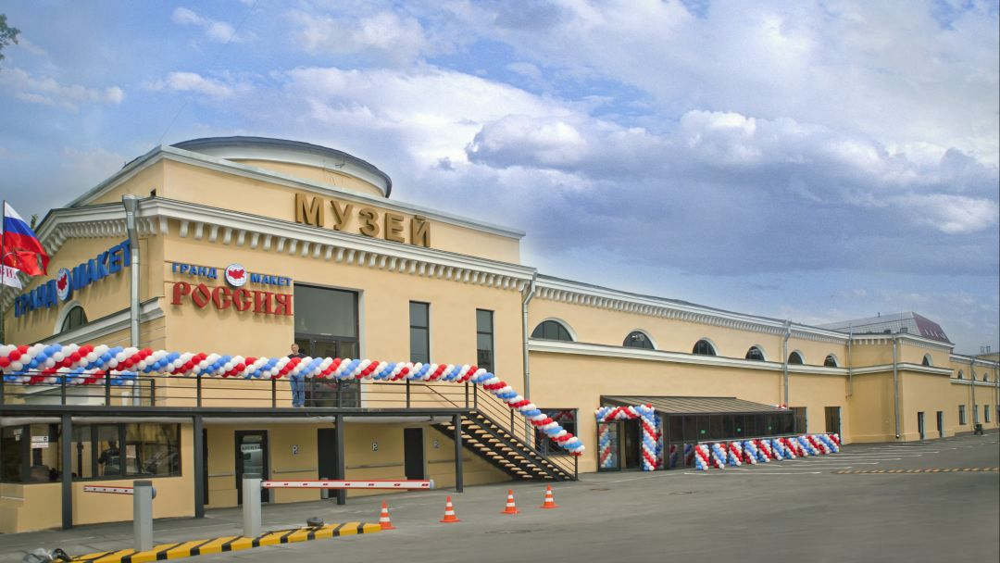
Рисунок 4. Новый интерактивный объект туристского показа. Гранд Макет Россия

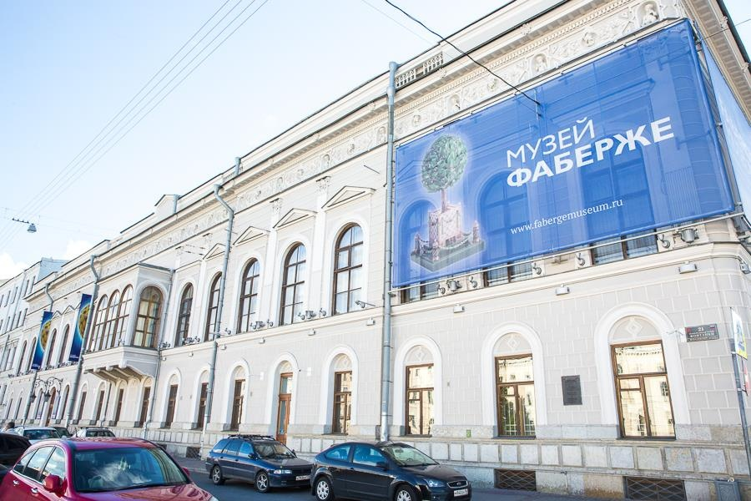
Рисунок 5. Музей Фаберже
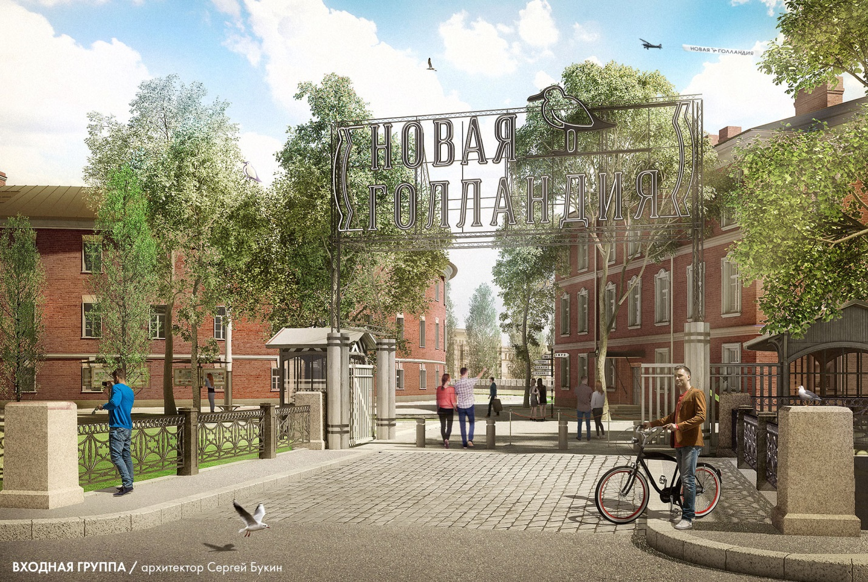
Рисунок 6. Новое арт-пространство «Новая Голландия»

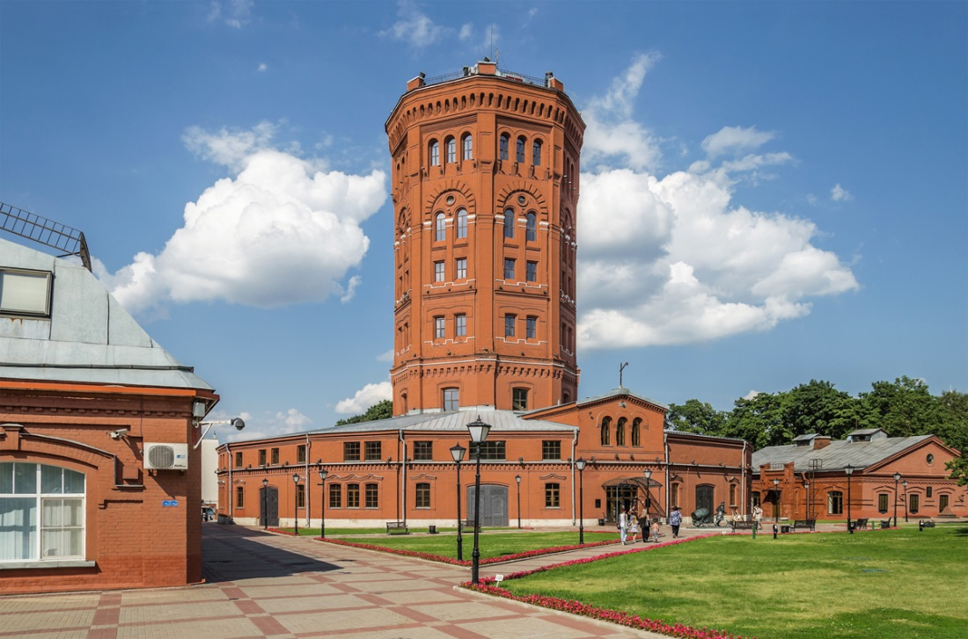
Рисунок 7. Музей воды

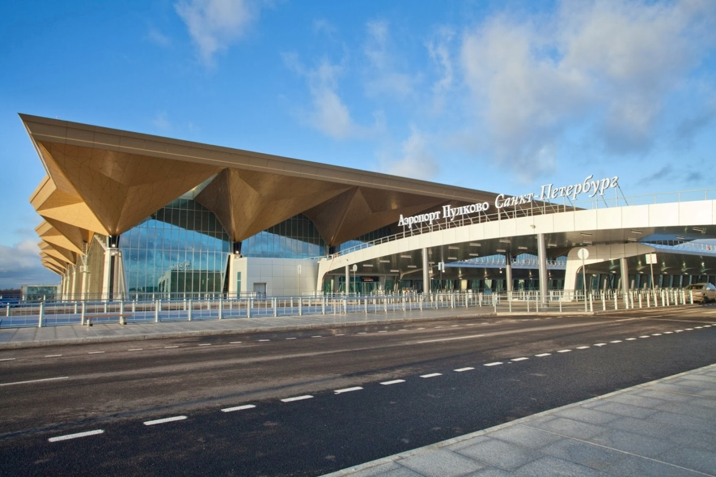
Рисунок 8. Новый терминал Аэропорта Пулково.

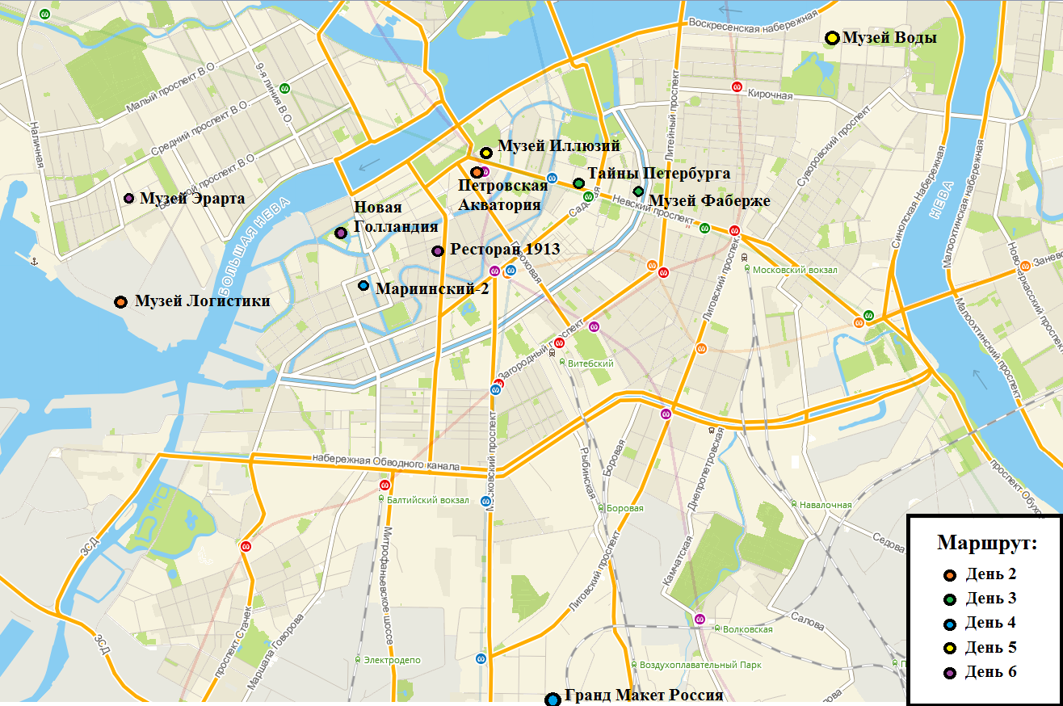
Рисунок 9. Карта-схема расположения объектов, входящих в туристский маршрут. (Автор: Царьков К.В. 2017).
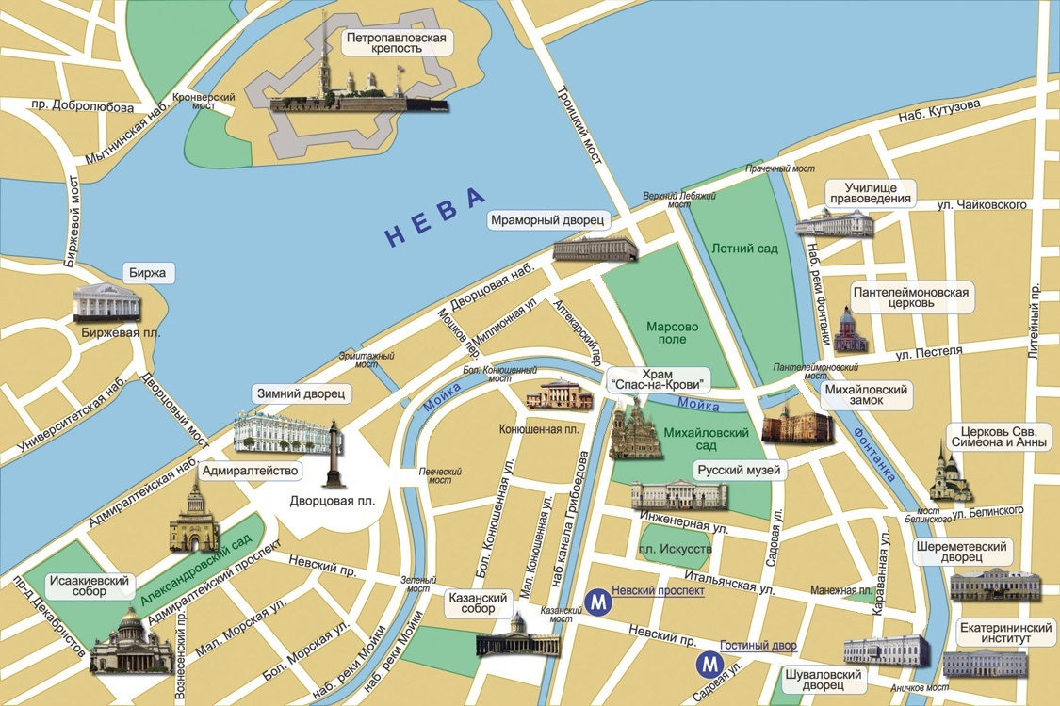
Рисунок 10. Карт-схема достопримечательностей исторического центра города. (Царьков К.В. 2017)

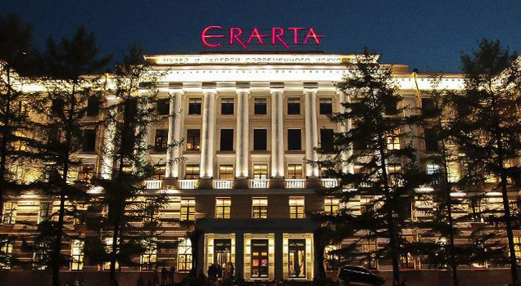
Рисунок 11. Музей Эрарта

